Тема 5. Налоговые проверки.
Административная ответственность. Обжалование результатов проверки

Система управления рисками (СУР) основана на оценке рисков и включает меры, вырабатываемые и (или) применяемые налоговыми органами в целях выявления и предупреждения риска.
Риск - вероятность неисполнения и (или) неполного исполнения налогового обязательства налогоплательщиком (налоговым агентом), которые могли и (или) могут нанести ущерб государству.
Налоговые органы осуществляют анализ данных налоговой отчетности, представленной налогоплательщиками (налоговыми агентами), сведений, полученных от уполномоченных государственных органов, местных исполнительных органов, уполномоченных лиц, а также других документов и (или) сведений о деятельности налогоплательщика (налогового агента).
На основании результатов такого анализа налоговыми органами осуществляется:
- категорирование налогоплательщиков (налоговых агентов) путем отнесения их деятельности к категориям низкой, средней или высокой степени риска;
- дифференцированное применение мер налогового администрирования.

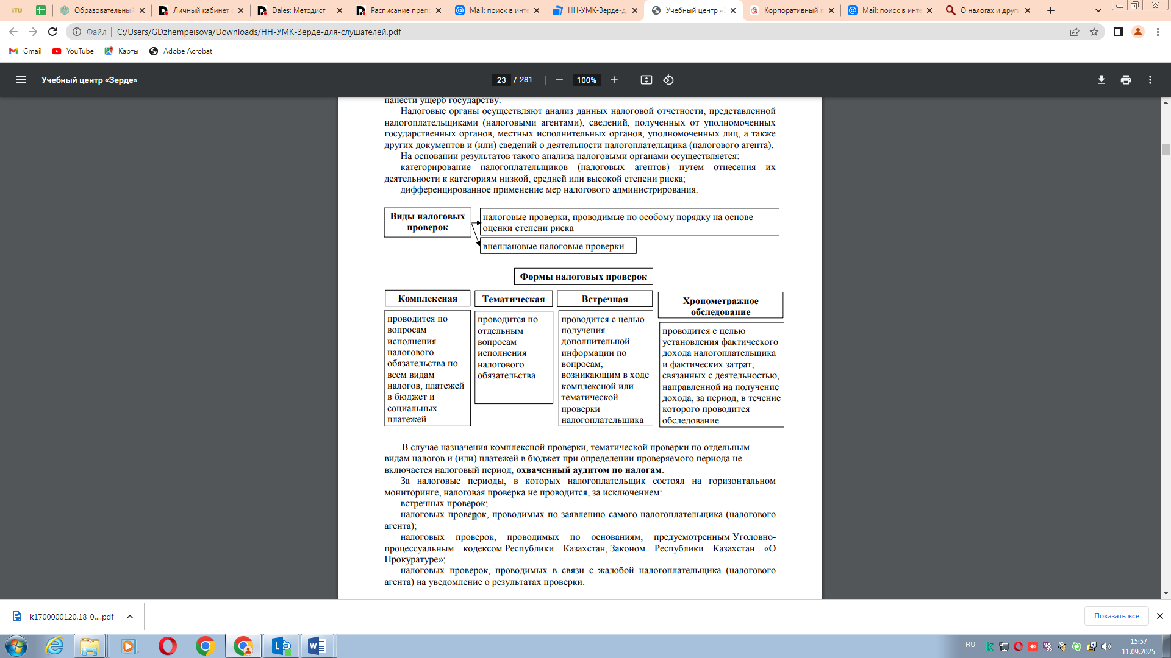
В случае назначения комплексной проверки, тематической проверки по отдельным видам налогов и (или) платежей в бюджет при определении проверяемого периода не включается налоговый период, охваченный аудитом по налогам.
За налоговые периоды, в которых налогоплательщик состоял на горизонтальном
- мониторинге, налоговая проверка не проводится, за исключением:
- встречных проверок;
- налоговых проверок, проводимых по заявлению самого налогоплательщика (налогового агента);
- налоговых проверок, проводимых по основаниям, предусмотренным Уголовнопроцессуальным кодексом Республики Казахстан, Законом Республики Казахстан «О Прокуратуре»;
- налоговых проверок, проводимых в связи с жалобой налогоплательщика (налогового агента) на уведомление о результатах проверки.

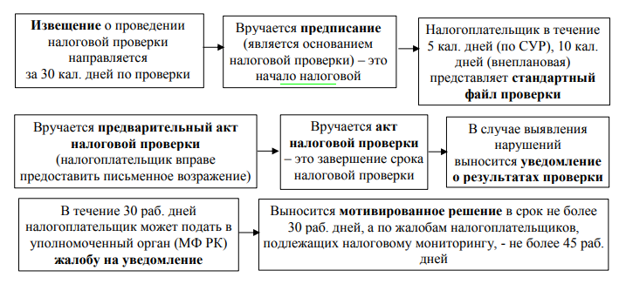
В случае пропуска по уважительной причине срока этот срок по
Ходатайству налогоплательщика (налогового агента), подающего жалобу, может быть восстановлен уполномоченным органом, рассматривающим жалобу.
Налогоплательщик и налоговый агент имеют право обжаловать действия
(бездействие) должностных лиц налоговых органов вышестоящему налоговому органу или в суд.

